中國文化大學114年度活動成果紀錄表
主題 | 114年度曉峰學苑
內容 | 主辦單位：教務處綜合業務組  活動日期：114年12月18日 11：00-18：00  活動地點：曉峰10F音樂廳  主 持 人：方元沂教授  講 者：  台南企業文化藝術基金會執行長 林芳如執行長、  5%Design action共同創辦人暨品牌總監 伍志翔總監、  三芝二倉 江玉誠執行長  參與人數：100人  內 容：  進行114年度曉峰學苑成果發表，並邀請三位校外委員進行講評  成果發表:  今年的三位校外評審對曉峰學苑的運作模式與學生表現高度讚譽。  江玉誠執行長表示從社會議題、文化行動、職涯重建到地方創生，  每一組都是青年用行動回應世界的嘗試，最貼近北海岸的一組地方行動  其中，讓我們特別有感的是「三芝漫遊地圖｜地方創生 ing」專題！  同學們實際走進北海岸三芝，走訪淺水灣、八連溪等在地景點，  將藝術家工作室、餐廳、自然場域與生活節點，整理成一張能被閱讀、也能被走進的地方地圖，對許多並非居住在三芝的外地同學來說，這不只是一次課堂作業，  而是一次真正與地方建立連結的過程。而這樣的來訪、理解、再回來  正是我們所關注的一種「關係人口」哦！  跨系所的想像與實踐  除了地方創生，也看見來自不同系所的同學，例如法律系、音樂系等，分別以自身專長切入議題，像是在廢墟中築夢、從職涯重新啟動人生、在鄉村的飲食與節奏中，找回生活的步伐～雖然來自不同背景，但同學們都嘗試用自己的專業，  激發對社會、對地方的更多想像。也能感受到老師們長時間陪伴與引導下，這些團隊逐漸成形，成為校內相當亮眼的成果。
   | 指導老師 | 專題名稱
  1 | 黃少亭 副教授 | No Plan B - TW Shit Vibe
  2 | 林玉琪 副教授 | 薩西布理歐一戲
  3 | 陳盈宏 助理教授 | 三芝漫旅：地方創生ing
  4 | 練凱文 助理教授 | 反詐新世代-拒絕愛情與投資雙重詐
  5 | 侯雅雯 副教授 | 《Sing 山・續》
  6 | 王紀軒 副教授 | 刪除鍵抹不掉的傷害：數位時代的性別暴力
  7 | 黃宗旻 副教授 | 生命的轉折-談更生保護的謀職之路
  8 | 劉冠辰 助理教授 | 藝起永續：在廢墟上逐夢
  9 | 黃瀕儀 副教授 | 一探(碳)究竟
活動  照片 | 活動照片電子檔名稱 | 活動照片內容說明
 | 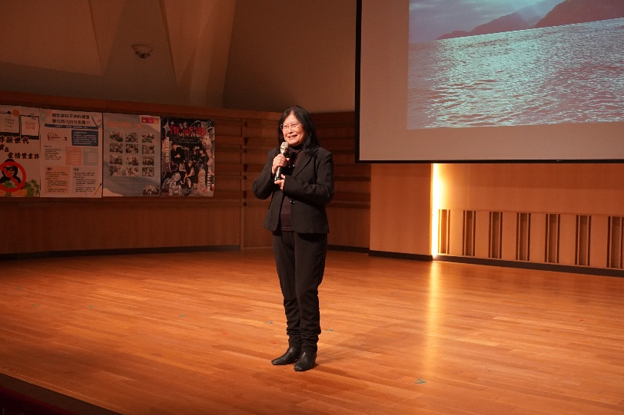 | 副校長 致詞
 | 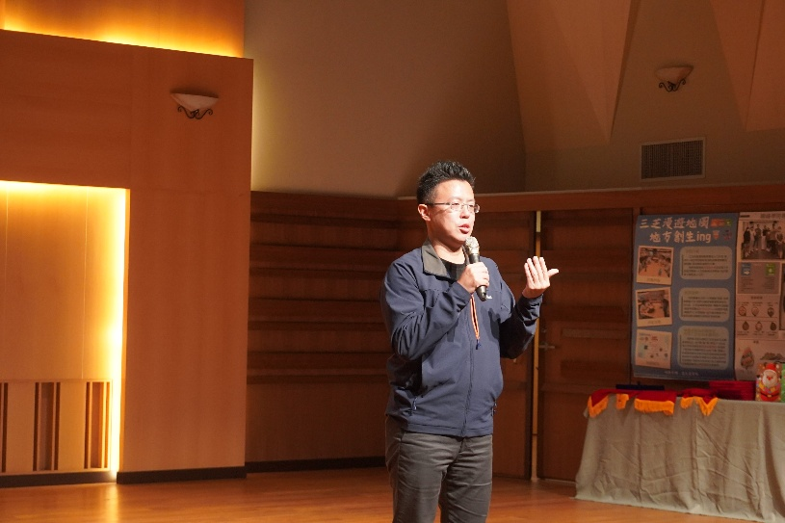 | 伍志翔 總監  講評
 | 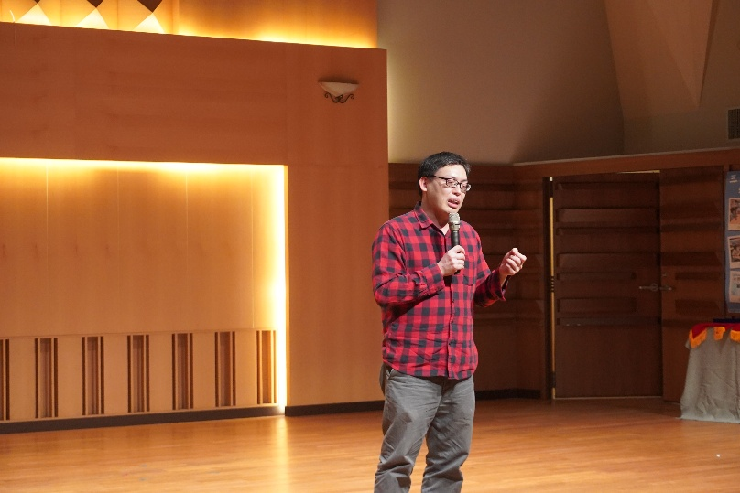 | 江玉誠 執行長  講評
 | 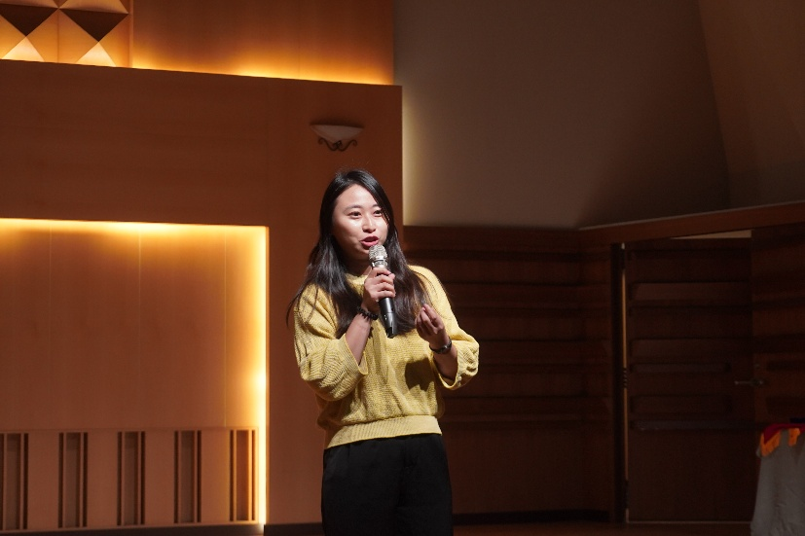 | 林芳如 執行長  講評
 | 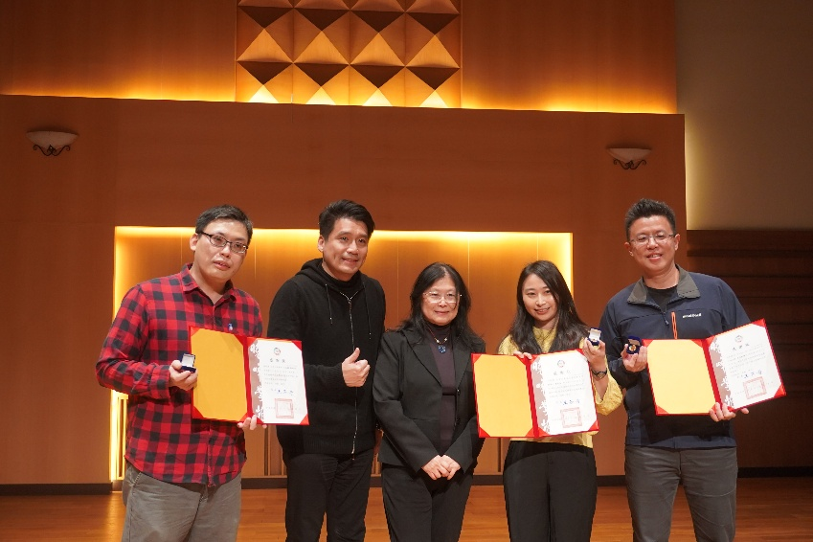 | 方元沂執行長  王淑音副校長  林芳如執行長  伍志翔總監  江玉誠執行長  合照
 | 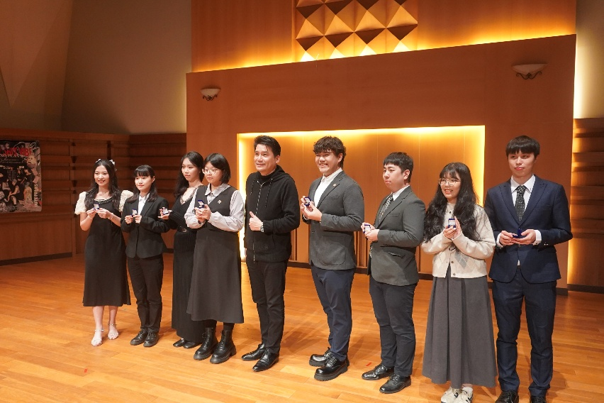 | 榮譽苑生頒獎
 | 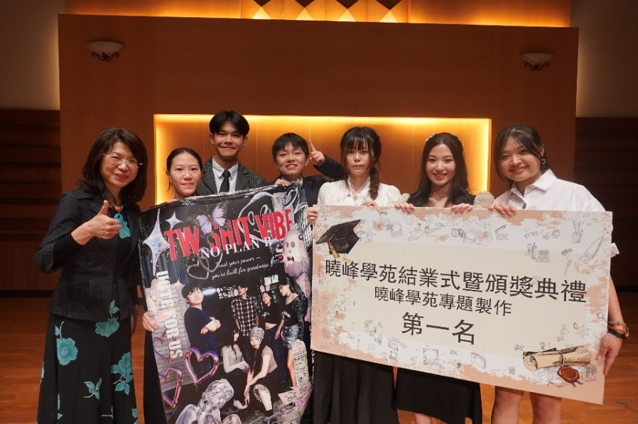 | 專題:No Plan B - TW Shit Vibe
 | 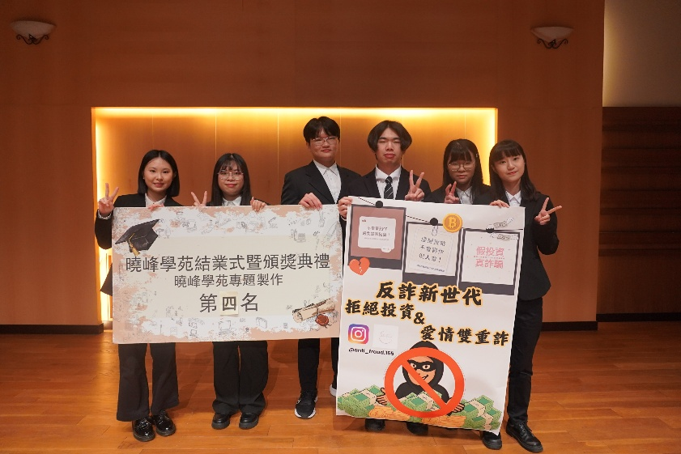 | 專題:反詐新世代-拒絕愛情與投資雙重詐
 | 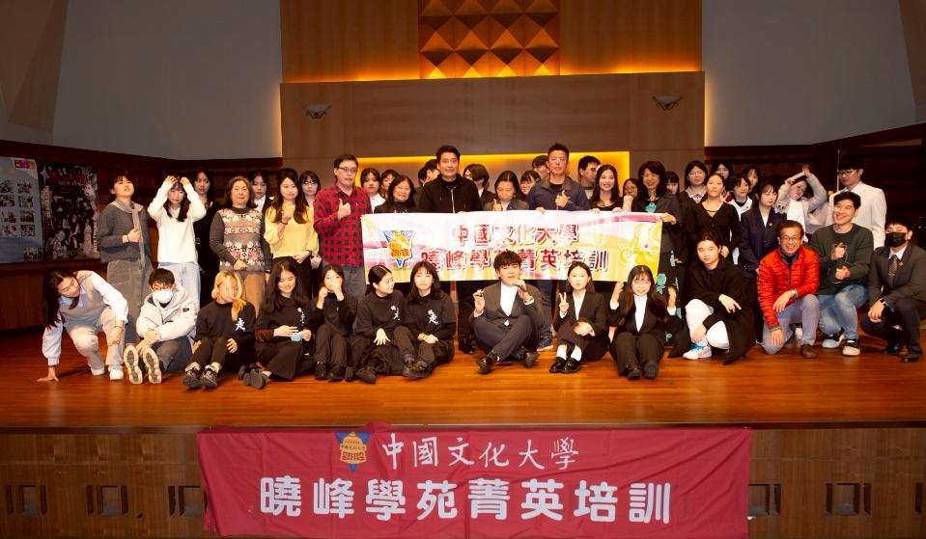 | 大合照

